PPTP网对网设置
需求：公司A和B ，A公司内网网段为192.168.0.0/24 B公司内网网段为192.168.1.0/24
如何实现两个内网之间可以互相访问内部数据？
配置如下：
- 进入A公司路由器管理页面-》vpn配置-》PPTP服务端配置
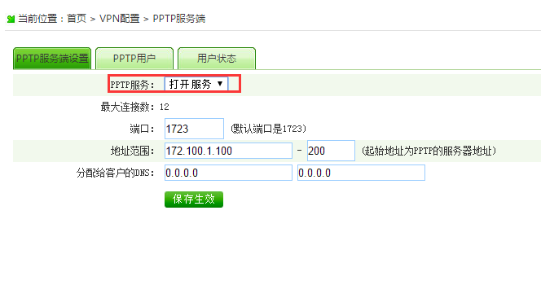
打开服务，并且在pptp用户中创建帐号密码。指定客户端内网网段，类型选择网对网。
注：PPTP网对网两端网段不能在同一个网段内，否则功能不生效。
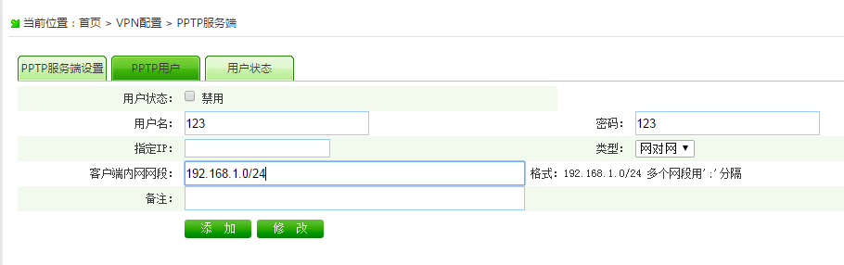
- 进入B公司路由器管理页面-》vpn配置-》PPTP客户端配置
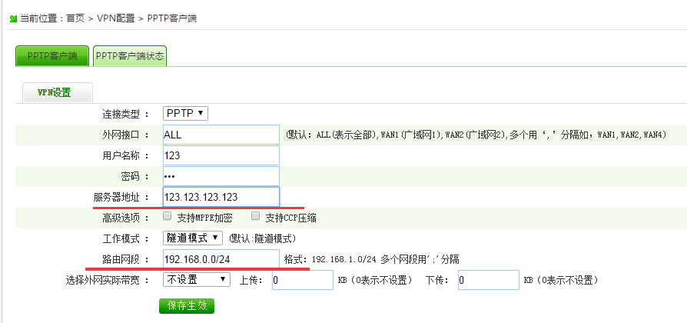
用户名密码：填写服务端那边创建好的
服务器地址：填写pptp服务端外网ip地址。（注：作为服务端一定要用公网ip地址）
工作模式：隧道模式
路由网段：填写服务端路由内网网段192.168.0.0/24

客户端状态显示连接成功，这时两端内网数据即可互相访问。
